Асоціація сприяння глобалізації освіти та науки
SPACETIME

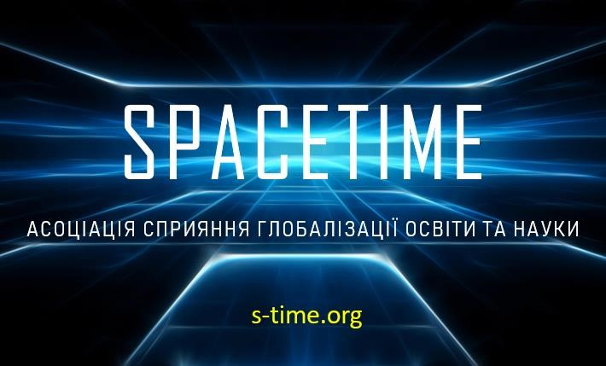

Міжнародна конференція
«АКАДЕМІЧНА МОБІЛЬНІСТЬ, ДОСЛІДНИЦЬКІ
ПРОЕКТИ ТА ГРАНТОВІ ПРОГРАМИ: ДОСВІД,

МОЖЛИВОСТІ, ПЕРСПЕКТИВИ»

м. Київ, вул. Володимирська, 55
Великий конференц-зал Національної академії наук України

18 травня 2019 р.

Мета конференції:
обмін досвідом грантової діяльності, презентація новітніх грантових дослідницьких програм та
проектів, стипендій на навчання за кордоном та
академічних обмінів
ПРОГРАМА КОНФЕРЕНЦІЇ

10.00-10.30 Відкриття конференції Великий зал (ІІ поверх)

Вітальне слово президента Асоціації сприяння глобалізації освіти та науки
SPACETIME, д-ра, професора Олександра Кендюхова

Вітальне слово віце-президента Українського національного комітету Міжнародної
Торгової Палати Сергія Сіволапа

Вітальне слово керівника Інформаційного центру DAAD у Києві, д-ра Гізели
Ціммерманн

10.30-11.00 Церемонія нагородження переможців Всеукраїнського студентського конкурсу YOUNG SCIENTIST INTERNATIONAL 2019 Великий зал (ІІ поверх)

11.00-12.30 Пленарна сесія Великий зал (ІІ поверх)

11.00-11.15 Олександр Кендюхов, президент Асоціації сприяння глобалізації освіти та науки SPACETIME, докт. екон. наук, професор
Глобалізація: нові можливості для науковців, викладачів та студентів.

11.15-11.30 Катерина Жданова, координатор програм мобільності Національного Еразмус+ офісу в Україні
Індивідуальні гранти на навчання, стажування та викладання в рамках Програми ЄС Еразмус+.

11.30-11.45 Даріуш Двожняк, д-р, ректор Вища Школа Бізнесу – Національний Луіс
Університет (Польща)
Академічна співпраця Україна-Польща, навчання та стажування.

11.45-12.00 Гізела Ціммерманн, д-р, керівник Інформаційного центру DAAD у Києві
Стипендіальні програми для навчання, викладання та проведення досліджень в Німеччині.

12.00-12.15 Анастасія Чулкова, регіональний представник Канадської освітньої агенції Best Education Choice в Україні. Навчання в університетах Канади:
перспективи, можливості, переваги.

12.15-12.30 Тетяна Шевченко, фундатор Міжнародної освітньої платформи MUDRA MUDRA – Міжнародна освітня платформа для людей, що мають бажання розвиватися та перемагати.

12.30-13.00 Підписання декларації про створення Міжнародного консорціуму «Наука та освіта за мир та розвиток»
Великий зал (ІІ поверх)
13.00-14.00 Перерва.

14.00-15.30 Платформа «Україна – ЄС: навчання, стажування та дуальна освіта. Від студентства до контракту с роботодавцем». Великий зал (ІІ поверх)

Спікери:

Тетяна Шевченко, фундатор Міжнародної освітньої платформи MUDRA

д-р Гізела Ціммерманн, керівник інформаційного центру DAAD у Києві

Доповідачі:

Тетяна Ткачова, кандидат технічних наук, доцент, начальник відділу міжнародних зв'язків Харківського національного університету радіоелектроніки

Досвід впровадження програм подвійного диплому із технічних спеціальностей з республікою Франція

Ольга Прокопенко, доктор економічних наук, професор, директор Центру європейської освіти та наукових досліджень

Досвід організації академічної мобільності студентів з одночасним навчанням у трьох університетах

В'ячеслав Різник, доцент кафедри професійної освіти, заступник декана фінансовогуманітарного факультету з наукової роботи ДВНЗ "Переяслав-Хмельницький державний педагогічний університет імені Григорія Сковороди"

Міжнародна співпраця як невід’ємна складова інноваційного розвитку освіти та науки в умовах глобалізації

Олександр Кравцов, кандидат економічних наук, фундатор Науково-освітнього центру «Академ сервіс»
Розвиток освітніх послуг в Україні як фактор інтеграції в Європейську спільноту

Неоніла Красножон, канд. іст. наук, доцент кафедри документознавства ДВНЗ "Переяслав-Хмельницький ДПУ імені Григорія Сковороди"

Україно-латвійські освітні зв'язки у контексті академічної мобільності та науково-дослідних проектів на сучасному етапі розвитку

Андрій Малецький, директор Центру освітнього консультування, куратор міжнародних програм стажування студентів ГО "ІНТЕОС"

Поглиблене виробниче навчання на високотехнологічних підприємствах Польщі - як елемент дуальної освіти і можливість призупинити відтік молоді за кордон

16.00-17.30 Платформа «Проектна діяльність та залучення грантів:
досвід, можливості, перспективи» Великий зал (ІІ поверх)

Спікери:

Яніна Белінська, доктор економічних наук, професор, директор Департаменту сприяння розвитку співробітництва освітніх закладів та наукових установ з міжнародними фондами, програмами, організаціями

Інна Демуз, доктор історичних наук, доцент, завідувач кафедри документознавства Державного вищого навчального закладу "Переяслав-Хмельницький державний педагогічний університет імені Григорія Сковороди"

Доповідачі:

Інна Демуз, доктор історичних наук, доцент, завідувач кафедри документознавства Державного вищого навчального закладу "Переяслав-Хмельницький державний педагогічний університет імені Григорія Сковороди"

Фандрайзинг і грантрайтинг як особливий фінансовий механізм міжнародної підтримки наукових проектів в Україні

Надія Коновалова, спеціаліст відділу зовнішньоекономічної діяльності КПІ ім. Ігоря Сікорського
Досвід закордонного партнерства КПІ ім. Ігоря Сікорського: здобутки, можливості та перспективи

Людмила Іваненко, канд. пед. наук, доцент ЧОІППО ім. К.Д.Ушинського

Аксіологія фандрайзингу

Галина Коломоєць, науковий співробітник ДНУ «Інститут модернізації змісту освіти» Проекти у сфері освіти: практичний досвід

Дмитро Жерліцин, докт. екон. наук, професор Національного університету біоресурсів та природокористування

Робота з міжнародними наукометричними базами під час реалізації дослідницьких проектів

Кіра Горячева, канд. екон. наук, доцент Військового інституту КНУ ім. Т.Шевченка Грантові програми для військових ЗВО

Надія Скорописова, головний спеціаліст сектору регуляторної політики та розвитку підприємництва Слов'янської міської ради

Грантові програми та можливості для малого і середнього підприємництва

Наталія Химера, старший викладач кафедри суспільно-гуманітарних дисциплін Комунального навчального закладу Київської обласної ради "Київський обласний інститут післядипломної освіти педагогічних кадрів"

Участь педагогів у проектах - це шлях їх самовираження та самоудосконалення

Валерія Новикова, кандидат географічних наук, доцент Черкаського національного університету імені Богдана Хмельницького

Проблеми участі закладів вищої освіти з підготовки фахівців сфери обслуговування у міжнародних дослідницьких проектах і грантові програмах

Олена Острянська, доцент відділу науково-організаційної роботи ДВНЗ "Університет менеджменту освіти"

Дослідницькі проекти як нові перспективи для університетів та наукових установ в умовах інтеграції України до Європейського освітнього простору

Павло Федик, доцент кафедри економіки і підприємництва Східноукраїнського національного університету ім. В.Даля

Грантове середовище та громадський сектор: ризики і перспективи взаємодії

Олена Савчук, начальник відділу підтримки винаходів ДІФКУ
Фонд підтримки винаходів

Олена Острянська, доцент відділу науково-організаційної роботи ДВНЗ "Університет менеджменту освіти"

Дослідницький проект: підготовка, виконання, впровадження результатів

14.00-15.30 Платформа «Академічна мобільність» Зелений зал (ІІ поверх)

Спікери:

Катерина Жданова, менеджер з програм мобільності Національного Еразмус+ офісу в Україні.

Ольга Мусієнко, директор Департаменту міжнародних стипендій та індивідуальних грантів на навчання Асоціації SPACETIME

Доповідачі:

Ольга Мусієнко, директор Департаменту міжнародних стипендій та індивідуальних грантів на навчання Асоціації SPACETIME

Міжнародні стипендії та гранти на навчання: нові можливості для українців

Світлана Пащенко, канд. пед. наук, доцент, заступник декана факультету психології КНУ імені Тараса Шевченка
Академічна мобільність як чинник освітньої соціалізації сучасного студентства

Віталій Харечко, заступник голови правління NGO Development foundation Вплив громадського сектору на активації мобільності науковців на прикладі проекту "Психічне здоров'я без меж"

Надія Петренко, кандидат економічних наук, ДУ "Інститут досліджень науковотехнічного потенціалу та історії науки ім. Г.М. Доброва НАН України"

Мобільність молодих вчених: проблеми та перспективи розвитку
Ірина Сімкова, доктор педагогічних наук, доцент завідувач кафедри Національного технічного університету України "Київський політехнічний інститут імені Ігоря Сікорського"
Роль академічної доброчесності у академічній мобільності

Галина Смольникова, доцент ІППО університету ім. Бориса Грінченка Особливості академічної мобільності у післядипломній освіті

Тетяна Голубенко, кандидат педагогічних наук, доцент, заступник декана з навчально-методичної роботи факультету соціально-економічної освіти
Національного педагогічного університету імені М.П. Драгоманова

Академічна мобільність впродовж життя

Галина Бондаренко, кандидат педагогічних наук, доцент Уманського державного педагогічного університету імені Павла Тичини

Академічна мобільність на факультеті соціальної та психологічної освіти Уманського державного педагогічного університету імені Павла Тичини

Олександр Толков, кандидат психологічних наук Кам'янець-Подільський національний університет імені Івана Огієнка

Академічна мобільність викладачів як шлях до розвитку українських закладів вищої освіти

Тетяна Кравченко, доцент кафедри теорії та методики фізичного виховання і спорту
Переяслав Хмельницького ДПУ ім. Григорія Сковороди

Академічна мобільність як запорука прогресивного викладача

Вікторія Валюк, кандидат хімічних наук, доцент Уманського державного педагогічного університету імені Павла Тичини

Академічна мобільність студентів в умовах освітнього процесу

16.00-17.30 Платформа «Академічне співробітництво Україна-АзіяКитай: стипендії, навчання, стажування»
Зелений зал (ІІ поверх)

Спікери:

Олена Чернявська, доктор економічних наук, професор, директор Департаменту сприяння розвитку міжнародного співробітництва в сфері дуальної освіти Асоціації SPACETIME

Тетяна Шевченко, фундатор Міжнародної освітньої платформи MUDRA

Доповідачі:

Олена Чернявська, доктор економічних наук, професор, директор Департаменту сприяння розвитку міжнародного співробітництва в сфері дуальної освіти Асоціації SPACETIME
Нові перспективи розвитку відносин освіта-наука-бізнес в умовах глобалізації економіки та ринку праці: вектор Україна-Китай

Марта Пивоваренко, СЕО ТзОВ "Пивоваренко.ком"

Кадровий консалтинг - як спосіб розширення можливостей науковців

Вікторія Чуркіна, кандидат мистецтвознавства, доцент кафедри виховання й розвитку особистості КВНЗ «Харківська академія безперервної освіти» Діалог культур: Україна - Китай

Жанна Румко, заступник директора Київського міського центру народної творчості та культурологічних досліджень

Культурне картування та комунікації, як важливі інструменти культурноосвітньої платформи

Олена Музика, кандидат психологічних наук, доцент Київського університету імені
Бориса Грінченка

Ціннісно-мотиваційні чинники професіоналізації студентів

18.00-19.00 Святковий концерт. Подарунок учасникам конференції від Київського національного університету культури і мистецтв. Великий зал (ІІ поверх)

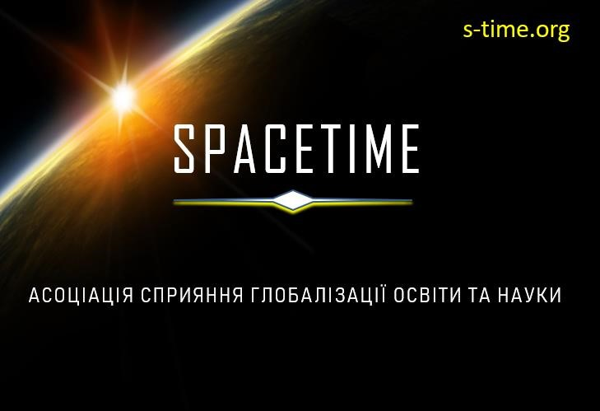

НАШІ КОНТАКТИ

Website: s-time.org

Е-mail: as.spacetime@gmail.com

YouTube channel: S-TIME

Наша сторінка в Фейсбуці:
Association Spacetime
https://www.facebook.com/as.spacetime/?modal=admin
_todo_tour

Наша група в Фейсбуці: SPACETIME
https://www.facebook.com/groups/1666490086915045/

